- Exercice 1 : Analyser et comprendre un document p. 328 :
- Ce document est une infographie sous la forme d’une carte mentale extrait du « plan Etat région : 590 millions pour rattraper l’Hexagone » faite par Olivier Feyt en France-Antilles-Guadeloupe le 6 août 2015. Elle représente le contrat de plan Etat-Région 2015-2020 en Guadeloupe sur le financement des projets.
- Les acteurs qui sont impliqués dans le contrat de plan de la Guadeloupe sont la région qui a investie 317 millions (54%), l’Etat qui a investie 190 millions (32%) et enfin le département qui a investie 83 millions (14%) ;
- Les aménagements qui représentent les plus gros investissements sont les infrastructures et services collectifs où ils doivent tenir compte des canalisation d’eau, des mises aux normes parasismiques des établissements scolaires et qui coutent 381 millions d’euros mais aussi les aménagements urbains durable : rénovation urbaine, revitalisation des centres villes avec 102 millions d’euros.
- Les projets d’aménagement prennent en compte les particularités du territoire ultramarin. En effet les normes parasismiques des établissements scolaires prennent en compte leur forte expositions aux aléas (cyclones, éruptions volcaniques). L’aménagement urbain et durable permet réduire les inégalités socio-économiques et les infrastructures prennent en compte leurs isolements et permettent d’accueillir passagers et marchandises.
- « 590 millions pour rattraper l’Hexagone » signifie que certains acteurs (région, Etat, département) vont investir 590 millions d’euros pour améliorer la situation économique et social de l’Hexagone étant la France. L’objectif est donc de réduire les inégalités et la discontinuité géographique, favoriser l’intégration régionale, développer des activités économiques …

- Exercice 2 : Développement Construit p. 329 :
Les territoires ultra-marins français sont des territoires situés hors du continent européen et hérités du passé colonial de la France, au sein desquels vivent un peu moins de 3 millions d’habitants. Ce sont des territoires aux caractéristiques originales qui nécessitent des aménagements spécifiques. Pourquoi et comment aménager les territoires ultramarins ?
Les territoires ultra-marins possèdent des statuts variés. Les DROM (départements et régions d’outre-mer) qui sont des collectivités territoriales dont le statut est le même que celui des départements et régions de métropole. Ces derniers se composent de la Guyane, la Guadeloupe, la Martinique, la Réunion et Mayotte. Tandis que Saint Pierre et Miquelon ou Tahiti sont des COM (collectivité d’outre-mer) quasiment autonomes, des territoires de la république française disposant d’une autonomie vis-à-vis de la métropole dans plusieurs domaines (fiscale, douanier…). Ces deux statuts dispersés sur tout le globe, sont éloignés de la métropole même si les liaisons aériennes réduisent la discontinuité géographique et permettent de garantir la continuité territoriale de la métropole.
D’autre part, la plupart des territoires ultramarins souffrent de l’isolement lié à l’insularité et l’éloignement qui rends les communications difficiles et coûteuses. Ils subissent également un nombre important de risques naturels : séismes, volcanisme, cyclones tropicaux dû au fait qu’ils soient souvent des îles volcaniques du monde tropical, au relief accidenté. De plus le chômage domine ces territoires où la population souffre des hausses de prix. Pour compenser leurs handicaps et ainsi valoriser leurs atouts l’Etat et le FEDER interviennent en les aidant financièrement. Ce qui montre leurs dépendances à la métropole (RSA) et à l’UE. Malgré ces contraintes les territoires ultramarins possèdent des atouts. Tout d’abord ils offrent à la France une ZEE (zone économique exclusive) de plus de 11 km2 et des bases militaires. Ensuite, ils profitent de ressources naturelles : minerais (or, nickel), fruits tropicaux. Enfin, leur niveau de développement, supérieurs à celui des pays voisins, est à l’origine de flux migratoires. Ils ont aussi connu un essor du tourisme (paysages idylliques, climat chaud mais aéré grâce aux alizées : vent marin d’est).
Afin de réduire les inégalités et à favoriser l’intégration régionale, des aménagements sont organisés. Les acteurs y jouent un rôle important notamment l’Etat français qui favorise les projets hôteliers et les routes pour développer le tourisme dans les DROM. En tant que régions ultrapériphériques (RUP), les DROM-COM bénéficient des aides de l’U.E. pour financer des aménagements destinés à favoriser leur autonomie économique et combler les écarts de développement avec les autres régions de l’U.E. De plus l’Etat, les collectivités et l’UE (acteurs publics) ont lancé de grands aménagements afin de réduire les inégalités territoriales et ouvrir les territoires ultra-marins sur le monde notamment la route littorale à la Réunion qui permet de contourner la contrainte du relief et de l’insularité ou encore l’agrandissement du port de Jarry en Guadeloupe qui cherche à capter une partie du trafic vers le canal de Panamá. Néanmoins leur impact environnemental les fait parfois contester. Il convient de protéger des milieux fragiles, marqués par une importante biodiversité en créant des parcs naturels ou en classant ces écosystèmes au patrimoine mondial de l’UNESCO, comme le lagon de Nouvelle Calédonie.
Ainsi sont aménager les territoires ultra-marins qui sont éloignées et dispersés, qui ont connu une intégration régionale limitée et qui cherchent à aménager pour réduire les inégalités socio-économiques, la discontinuité géographique, développer des activités économiques.

Repérage spatial
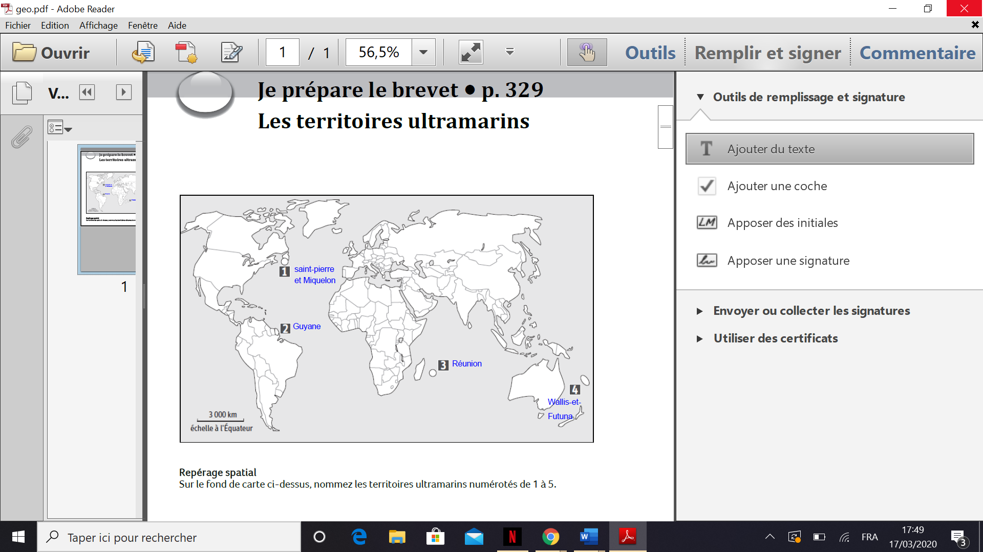

Fiches de révision :

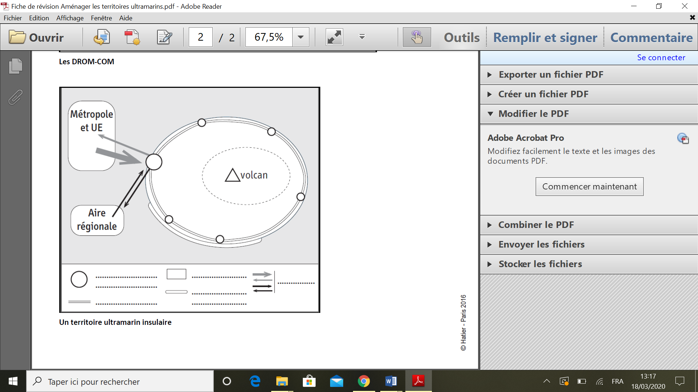
Métropole et UE
Volcan

Aire régionale

échanges
Littoral touristique
Parc national
Chef-lieu (port et aéroport
Route littorale

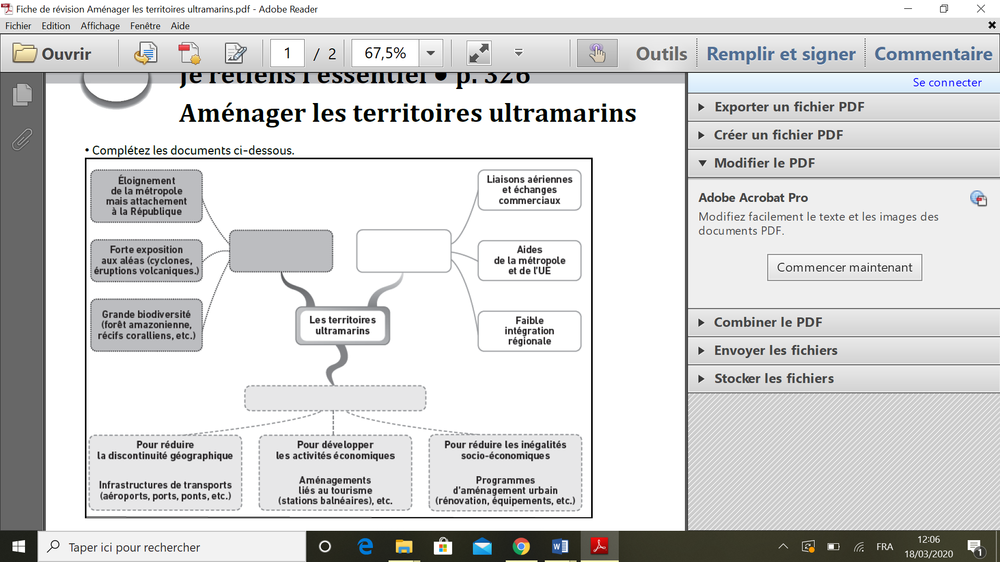

Eloignement de la métropole mais attachement à la République
Liaisons aériennes et échanges commerciaux

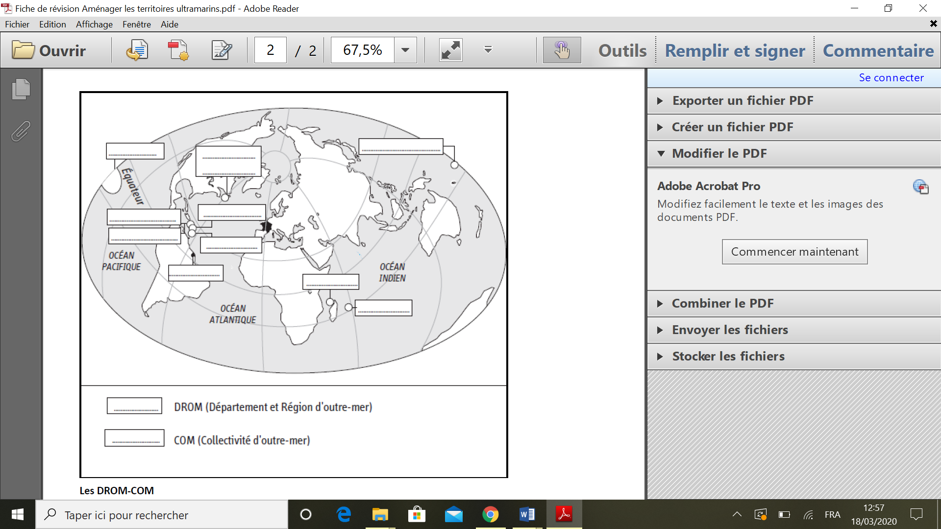
Mayotte
Réunion
Guyane
Réunion
Guadeloupe
Martinique
Polynésie
St-Martin
Wallis-et-Futuna
Saint-Pierre-et-Miquelon
St-Barthélemy
Polynésie
LES TERRITOIRES ULTRAMARINS
Pour réduire la discontinuité géographique Infrastructures de transport (aéroports, ports, ponts)
Pour développer les activités économiques Aménagement liés au tourisme (stations balnéaires), etc.

Pour réduire les inégalités socio-économique Programme d’aménagement urbain (rénovation, équipement, etc.)
Des aménagements spécifiques
Des caractéristiques communes
Forte exposition aux aléas (cyclones, éruptions volcaniques)
Grande biodiversité (forêt amazonienne, récifs coralliens)
Faible intégration régionale
Aides de la métropole et de l’UE
Des liens étroits avec la métropole et l’UE

